OPIS PRZEDMIOTU ZAMÓWIENIA

Instalacje technologiczne, instalacje zewnętrzne

Temat: | Rozbudowa systemu wodno-kanalizacyjnego na terenie gminy Pępowo  Zakup i montaż systemu ultrafiltracji do oczyszczania wody z płukania filtrów na stacji uzdatniania wody do SUW Krzyżanki
Adres: | Krzyżanki obręb nr 0005, dz. nr 81/3  63-830 Pępowo
Inwestor: | Gmina Pępowo
Projektant:

Kody według Wspólnego Słownika Zamówień (CPV):
45200000-9 Roboty budowlane w zakresie wznoszenia kompletnych obiektów budowlanych lub ich części oraz roboty w zakresie inżynierii lądowej i wodnej
45231400-9 - Roboty elektryczne
45230000-8 - Roboty budowlane w zakresie budowy rurociągów, linii komunikacyjnych i elektroenergetycznych,
45240000-1 - Budowa obiektów inżynierii wodnej
45223800-4 - Montaż i wznoszenie gotowych konstrukcji

1. Przedmiot zamówienia

Przedmiotem zamówienia jest zaprojektowanie, wykonanie, montaż i rozruch instalacji oczyszczania wody z płukania filtrów, opartej o system ultrafiltracji na Stacji Uzdatniania Wody w Krzyżankach.

Stacja Uzdatniania Wody w Krzyżankach (gmina Pępowo, powiat gostyński), jest jednym z trzech obiektów zaopatrujących w wodę gminę Pępowo. Eksploatatorem obiektu jest Międzygminny Związek Wodociągów i Kanalizacji w Strzelcach Wielkich. Obiekt Krzyżanki wpięty jest w system zaopatrzenia w wodę gmin obsługiwanych przez MZWiK w Strzelcach Wielkich.

Stacja w Krzyżankach uzdatnia wodę podziemną z przekroczoną zawartością żelaza oraz manganu. Uzdatnianie przebiega z wykorzystaniem klasycznych procesów obejmujących napowietrzanie i filtrację. Filtry są płukane wodą oraz powietrzem. Miesięczna produkcja popłuczyn na SUW kształtuje się na poziomie ok 170 m3, przy czym zgodnie z obowiązującym pozwoleniem wodno-prawnym ilość produkowanych popłuczyn została określona następująco:
- Q _{roczne} = 2912 m³/rok,
- Q _{śr d} = 16,0 m³/d
- Q _{sek} = 0,0022 m³/s = 7,92 m³/h

Plan sytuacyjny obiektu SUW Krzyżanki przedstawiono na zdjęciach poniżej.

Zdjęcie 1. SUW Krzyżanki. Zdjęcie satelitarne. -źródło, google.maps.
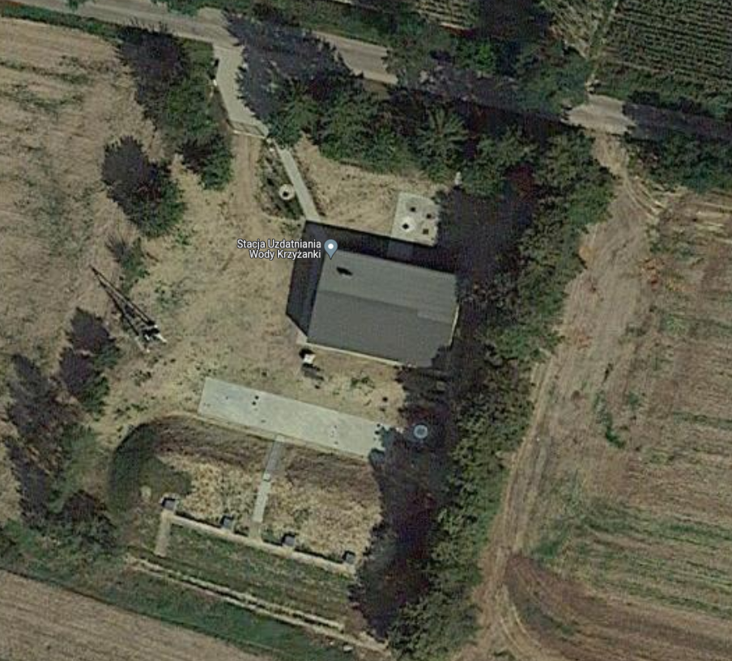

Zdjęcie 2. SUW Krzyżanki – uzbrojenie terenu. Źródło: geoportal.

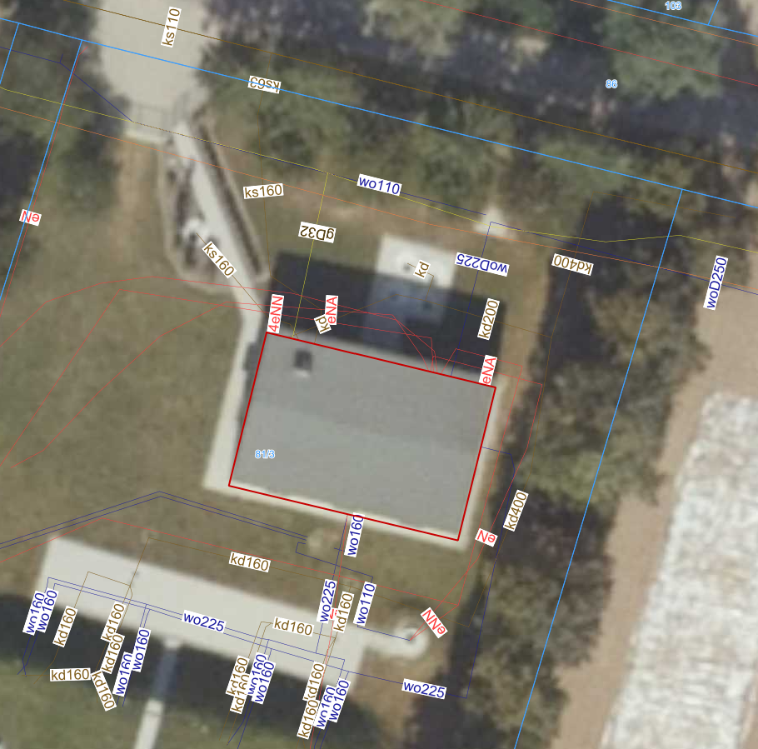

Wody z płukania filtrów, zawierające odfiltrowane na złożach tlenki żelaza, są gromadzone aktualnie w układzie 4 komór odstojnika, skąd dalej odpływają poprzez kanalizację deszczową do rowu.
Odprowadzenie następuje z wykorzystaniem kolektora biegnącego wzdłuż drogi powiatowej.
Popłuczyny wprowadzane są do ziemi za pomocą urządzenia wodnego – rowu melioracyjnego na działce nr 123 ob. Krzyżanki. Następnie ścieki te wraz z wodami opadowymi trafiają do dopływu w Krzekotowicach i dalej do cieku Dąbrocznia.
W dotychczasowej eksploatacji SUW w Krzyżankach nie odnotowano przypadku przedostania się ścieków ze stacji uzdatniania poza obręb rowu, nawet w przypadku intensywnych opadów.
Teoretyczny czas przetrzymania ścieków w układzie odstojników wynosi 48 h.

Parametry techniczne odstojnika:
- pojemność całkowita: 26,4 m³,
- pojemność czynna: 17,6 m³

Wymiary pojedynczej komory:
- średnica: 2,0 m,
- wysokość czynna: 1,4 m
- głębokość: 2,1 m

Na rysunku nr 1 przedstawiono wygląd odstojnika i rozmieszczenie poszczególnych komór.

Rysunek 1. Odstojnik na SUW Krzyżanki.
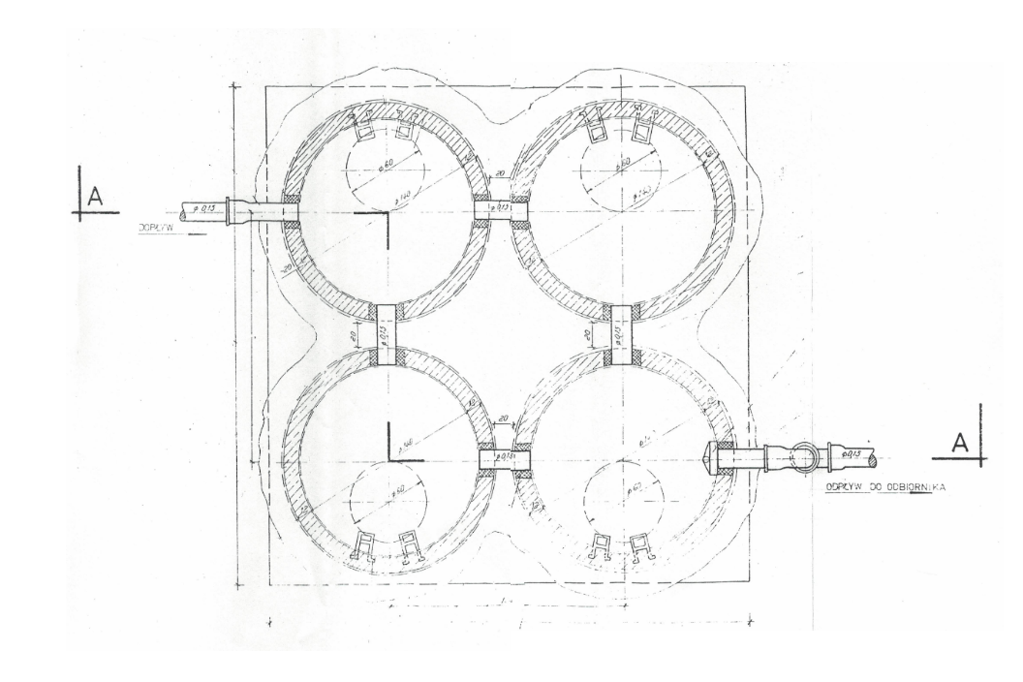
Istotnym elementem uzbrojenia terenu SUW Krzyżanki, który zostanie wykorzystany w realizacji niniejszego zadania jest pompownia ścieków sanitarnych.
Znajduje się ona na terenie SUW.
Powstające w obiekcie ścieki sanitarne są następnie odpompowywane do kanalizacji. Na SUW znajduje się pompownia przydomowa ścieków.
Docelowo w planowanym układzie gospodarki popłuczynami będzie ona pełniła rolę obiektu odpompowującego popłuczyny z instalacji ultrafiltracji.

Celem niniejszego zadania jest wykonanie instalacji umożliwiającej maksymalny możliwy odzysk wody z wód popłucznych, zawrócenie jej na początek układu uzdatniania i odprowadzenie zatężonych popłuczyn żelazowych do sieci kanalizacyjnej.
Powyższe rozwiązanie pozwoli:
- zminimalizować ilość strat wody na obiekcie,
- zwiększyć częstotliwość płukania filtrów (dzięki eliminacji czasu sedymentacji)

Rozwiązanie będzie miało również korzystne działanie na samą sieć kanalizacyjną, bowiem wodorotlenek żelazowy posiada właściwości umożliwiające strącanie fosforu, ale także dezodoryzację ścieków poprzez wiązanie siarkowodoru.

2. Opis przedmiotu zamówienia.

Zadanie obejmuje zaprojektowanie, wykonanie i uruchomienie instalacji ultrafiltracji do podczyszczania popłuczyn, wraz z układem zawracania oczyszczonej wody na początek układu uzdatniania wody.
Wody z płukania filtrów, zawierające odfiltrowane na złożach tlenki żelaza, będą gromadzone aktualnie w układzie 4 komór odstojnika.

Z uwagi na fakt, iż zbiorniki na popłuczyny są aktualnie eksploatowane konieczne jest wykonanie prac przygotowawczych, w ramach których:
- zostanie wykonane czyszczenie (usunięcie osadów i zalegającego na dnie złoża)- Wykonawca wyczyści i usunie osady na własny koszt,
- zostanie przerobione orurowanie – odstojniki muszą zostać połączone dodatkowymi rurociągami 5 cm od dna – zakres pracy Wykonawca musi wykonać metoda przewiertu od jednego odstojnika do drugiego ( odstojników są 4 szt.)
- zostaną wykonane włazy szczelne ze stali kwasoodpornej ocieplone z siłownikami wraz z kratą BHP w gatunku 1.4401
- zostanie przerobiony odpływ z odstojnika do rowu w sposób umożliwiający wykorzystanie pojemności retencyjnej wszystkich komór, ale także zapewniający awaryjny przelew wody popłucznej w przypadku awarii instalacji odzysku wód popłucznych (odprowadzanie z wykorzystaniem aktualnego rozwiązania).

Ponadto odstojnik zostanie wyposażony w pompę oraz sondę pomiaru poziomu, wpięte w system automatycznego sterowania pracą instalacji oczyszczania popłuczyn. Zostanie dodane również mieszadło lub pompa cyrkulacji wewnętrznej w celu zapobieżenia samoistnej sedymentacji popłuczyn w odstojniku.

W części retencyjnej osadników powinien być wykonany przelew awaryjny, umożliwiający odprowadzenie popłuczyn do rowu (zgodnie z obecnie praktykowanym rozwiązaniem). Przeróbki orurowania osadnika powinny umożliwić zgromadzenie płukania z minimum jednego filtra. Szacunkowa ilość wody z płukania jednego filtra wynosi obecnie ok 15,0 m³. Zgodnie z operatem wodno-prawnym pojemność czynna wszystkich komór to 17,6 m³.

W wyremontowanym odstojniku (gromadzącym wodę z płukania filtrów) ma zostać zamontowana pompa, która będzie załączała się wraz z rozpoczęciem płukania filtrów. Sygnał do załączenia pompy powinien zostać wygenerowany przez zamontowaną przez Wykonawcę sondę poziomu.

Pompa będzie pompować popłuczyny z wydajnością ok 5,0 m3/h na układ ultrafiltracji, gdzie będą oczyszczane, a następnie oczyszczona woda będzie wtłaczana przed aerator I stopnia.

Tym samym cała objętość odstojnika zostanie wypompowana przez ok 3 h.

Parametry pracy pompy procesowej:
- pompa zatapialna (umiejscowiona w odstojniku) z systemem umożliwiającym łatwy montaż i demontaż pompy, zasilaniem elektrycznym, szafką zasilającą umiejscowioną przy odstojniku, orurowanie w odstojniku wykonane ze stali 1.4401
- wysokość podnoszenia: ok 45 mH2O – do weryfikacji przez Wykonawcę na etapie realizacji zadania (wysokość podnoszenia pompy winna umożliwić pobór wody z odstojnika, przetłoczenie przez membrany oraz wtłoczenie do rurociągu wody surowej, w którym panuje przeciwciśnienie ok 1,5 bara); UWAGA! Dopuszcza się montaż dwóch pomp – pompy odprowadzającej popłuczyny z odstojnika na układ membranowy i pompy procesowej w obrębie układu ultrafiltracji. Decyzja do decyzji Wykonawcy.
- wydajność: ok 5,0 m3/h (przy założonej wysokości podnoszenia),
- sterowanie falownikiem (utrzymanie stałego przepływu wody na membrany).

Wykonawca zamontuje i podłączy pompę w zakresie:
- zasilania elektrycznego (zasilanie z rozdzielni w budynku SUW), - zakres prac obejmuje wykonanie nowych tras kablowych
- automatycznego sterowania pracą pompy (automatyczne załączanie i wyłączanie w zależności od poziomu popłuczyn w odstojniku, a także gotowości instalacji ultrafiltracji do pracy), - całość procesu ma zostać rozbudowana o istniejący system monitoringu SCADA
- zasilania hydraulicznego układu ultrafiltracji – wykonanie nowego rurociągu od zbiorników popłuczyn do układu ultrafiltracji (wykonanie rurociągu z pompowni do instalacji UF),

Woda ze zbiornika popłuczyn będzie podawana wykonanym w ramach niniejszego zadania rurociągiem na układ ultrafiltracji zlokalizowany w budynku SUW Krzyżanki. Średnica rurociągu: PE 50. Na rurociągu zostanie zamontowany zawór zwrotny oraz zawór odcinający. Rurociąg wykonany na skręcanych połączeniach umożliwiających odłączenie pionu tłocznego na czas remontu (wyciągania) pompy. Zakłada się przeprowadzenie rurociągu pod ziemią lub wprowadzenie do istniejącego kanału odprowadzenia wód popłucznych z hali filtrów i przejście tym sposobem do budynku SUW (wyprowadzenie w samej hali).

Pompa zostanie umieszczona na prowadnicy z łańcuchem umożliwiającym jej wyciąganie z odstojnika. W zależności od wagi pompy należy przewidzieć żurawik (jeśli waga pompy wraz z osprzętem będzie większa niż 20 kg).

Należy zaprojektować układ ultrafiltracji składający się
- membran ultrafiltracyjnych- wykonanych z węglika krzemu (SiC),
- układ filtracji będzie składał się min. z dwóch wież filtracyjnych o wysokości nie wyższej niż 1,6m
- pompy do płukania membran wodą (wariantowo dopuszcza się elektrozawór podający wodę z sieci z odpowiednim przepływem na membrany) – dobranej zgodnie z wytycznymi producenta membran, załączającej się automatycznie, realizującej harmonogram płukania membran,
- dmuchawy do płukania membran
- układu dozowania podchlorynu sodu do membran (wraz z całym orurowaniem, zbiornikiem ok 60 L, wyposażonym w lancę ssącą, czujnik poziomu, wannę wychwytową) – pracującego w automacie – realizującego program płukania membran podchlorynem
- układu dozowania kwasu cytrynowego do regeneracji membran (wraz z całym orurowaniem, zbiornikiem ok 30 L, wyposażonym w lancę ssącą, czujnik poziomu, wannę wychwytową) – pracującego w automacie – realizującego program płukania kwasem w trybie CIP,
- systemu zaworów umożliwiających przesterowywanie poszczególnych strumieni pluczących oraz regenerujących membrany
- sterownika
- orurowania wraz z niezbędnymi przyłączami, zaworami pracującymi w układzie automatycznym, sterowanymi napędami elektrycznymi,
- wyprowadzonych z układu króćców: osadu (nadawa tłoczna), wody czystej (nadaw tłoczna).

Wodę do płukania membran należy zabezpieczyć w obrębie układu filtracji. Dopuszczalne jest wykorzystanie wody ze zbiorników w sytuacjach awaryjnych/procedur wykonywanych ręcznie. Oczyszczona na membranach woda będzie wtłaczana przed aeratory, wykonaną nową instalacją o średnicy DN 50 (PE) z zaworem odcinającym i króćcem probierczym).
Sterownik będzie automatycznie wyznaczał moment płukania i regeneracji membran podchlorynem sodu. Przerwa zostanie wkalkulowana w czas odpompowania popłuczyn.

Zagęszczone osady oraz woda z regeneracji membran UF będą kierowane do pompowni ścieków (istniejącej), a następnie odpompowywane do kanalizacji sanitarnej. UWAGA! Wykonawca przeanalizuje ilość powstających odcieków z membran i na tej podstawie zweryfikuje możliwości zgromadzenia i odprowadzenia zagęszczonych popłuczyn z membran do kanalizacji. Po stornie wykonawcy jest wykonanie nowego rurociągu odprowadzającego popłuczyny z ultrafiltracji do istniejącej kanalizacji w granicy działki Stacji Uzdatniania Wody.
Rurociągi wewnątrz stacji wykonane ze stali 1.4401 natomiast rurociągi w ziemi wykonane z rur PE.

Przewidywana ilość zagęszczonych popłuczyn stanowić będzie ok 5 – 8 % ogólnej ilości popłuczyn powstałych na obiekcie – zatem średnio ok 10 – 20 m³/miesiąc, zaś w skali godzinowej – nie więcej niż 0,5 m3/h.
Należy uwzględnić fakt, iż płukanie membran, odbywające się w tzw. pikach płuczących może jednorazowo wygenerować ok 1,0 m3 popłuczyn, które powinny być zgromadzone w komorze przepompowni ścieków.

UWAGA! Układ należy zaprojektować w taki sposób, by możliwe było jego awaryjne przełączenie do pracy w dotychczasowym systemie (odprowadzenie popłuczyn do odbiornika, bez podczyszczania na membranach UF).

Cały system będzie pracował w pełni automatycznie.

Cała instalacja obejmująca:
- membrany wraz z orurowaniem i zaworami,
- pompę procesową (i pompę zamontowaną w odstojniku, jeśli zaistnieje konieczność montażu dwóch pomp),
- pompę płuczącą,
- dmuchawę do płukania,
- dozowniki chemii,
- przepływomierze
- szafę sterowniczą wraz z monitoringiem SCADA
będzie wykonana na jednym stelażu i zlokalizowana we wskazanymi miejscu na obiekcie SUW.

Przyłącza do instalacji:
- popłuczyny z odstojnika na instalacje membranową ( po za budynkiem wykonane z PE natomiast w budynku ze stali 1.4401)
- kabel zasilający pompę umiejscowioną w odstojniku wraz z trasą kablową
- rurociąg wody uzdatnionej po membranach wpięty przed membrany wykonany ze stali 1.4401 średnicy DN50
- rurociąg wody z płukania membran – do przepompowni ścieków wykonany wewnątrz budynku z rury DN80 stal 1.4401 natomiast poza budynkiem rura PE90
- układ zasilający pompy, dmuchawy płuczące, pompy dozujące, sterowni – przy membranach w energię elektryczną wraz z monitoringiem SCADA

Urządzenia pomiarowe:
- pomiar wody uzdatnionej (po membranach)
- pomiar wody do płukania membran
- pomiar ciśnienia wody do płukania i ciśnienia wody uzdatnionej
- pomiar mętności wody uzdatnionej (po membranach)
- pomiar poziomu wody w odstojniku popłuczyn do podczyszczania.

W ramach realizacji zadania zostanie wykonany projekt techniczny, montaż instalacji, jej uruchomienie i przeprowadzone badania jakości wody potwierdzające możliwość wprowadzenia wody na początek procesu. Zostaną też wypracowane założenia eksploatacyjne łącznie.
Wykonawca jest zobowiązany uzyskać wszystkie wymagane prawem dokumenty umożliwiające wykonanie projektu, montaż, uruchomienie i oddanie w użytkowanie zaprojektowanej instalacji.
Zaprojektowana instalacja powinna zapewniać prawidłową i bezpieczną eksploatację, spełniając jednocześnie odpowiednie kryteria i zapisy prawa. Dostarczone urządzenie musi posiadać atest PZH do kontaktu z wodą przeznaczoną do spożycia przez ludzi.

